РАЗВИТИЕ ПРЕДМЕТНОЙ ДЕЯТЕЛЬНОСТИ У ДЕТЕЙ РАННЕГО ДОШКОЛЬНОГО ВОЗРАСТА С ПРИМЕНЕНИЕМ ИГРВОЙ ТЕХНОЛОГИИ В.В.ВОСКОБОВИЧА «СКАЗОЧНЫЕ ЛАБИРИНТЫ ИГРЫ»
Горянина Ольга Алексеевна, воспитатель
МБДОУ «Детский сад №306» г. о. Самара
E-mail: dou-ds423@mail.ru

Актуальность:
В раннем возрасте 2-3 лет посредством игровых средств реализуется предметная деятельность и игры с составными игрушками, экспериментирование с материалами, общение и совместные игры со сверстниками, восприятие смысла сказок, двигательная активность. Игра состоит из большого количества достаточно простых игровых заданий и упражнений.
«Сказочные лабиринты игры» одна из самых интересных, лучших технологий, так как разработано большое количество игр и игровых пособий, которые охватывают широкий диапазон участников детей раннего дошкольного возраста Дети с удовольствие играют. При помощи игровой технологии «Сказочных лабиринтов игры» развиваются не только дети, но и педагоги, родители. В процессе игры создается особая доверительная атмосфера между ребёнком и взрослым, благотворно влияющая на гармоничное развитие малыша.
Цель: распространение педагогического опыта по формированию предметной деятельности у детей младшего дошкольного возраста посредством игровой технологии В.В. Воскобвича «Сказочные лабиринты игры».
Задачи:
- повысить профессиональную компетентность воспитателей через использование инновационных игровых технологий при организации воспитательного-образовательного процесса.
- изучить и внедрить в практику новые подходы в организации предметной деятельности для обеспечения полноценного развития детей раннего дошкольного возраста.
- познакомить с игровой развивающей технологией В.В. Воскобовича «Сказочные лабиринты игры» и ее применением с детьми раннего дошкольного возраста.
- создать атмосферу сотрудничества и сотворчества педагогов.
Этапы мастер – класса
- Познакомить с алгоритмом построения «быстрой» сказки.
- Практическая часть по реализации алгоритма построения «быстрой сказки».
- Подведение итогов.
1 этап
Игровая технология «Сказочные лабиринты игры» выстроена на создании и использовании в работе «быстрых» сказок с детьми раннего дошкольного возраста.
Алгоритм построения «быстрой» сказки:
- «Взрослая» задача (ребёнку не нужна)
- Создание/ использование модели,
- Мультипликация (оживление),
- Проблемная ситуация,
- Решение проблемной ситуации,
- Проверка выполнения «взрослой» задачи.
Обязательное условие для создания сказки – внесение в неё проблемного элемента. «Движение» в игре происходит от простого к сложному, от знакомого к неизвестному.
2 этап
- «Взрослая» задача: развивать творческие способности, речь, моторику кисти рук у детей раннего дошкольного возраста.
- Создание/ использование модели:
Игровое поле «Каврограф – Ларчик», «Ларчик» - цветные квадратики, цветные кружочки, цветные верёвочки.
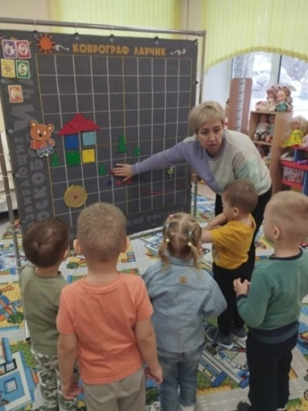
- Мультипликация (оживление)
Герои: Медвежонок Мишик, девочка Долька
- Проблемная ситуация
Пирог без ягод, порвалась верёвочка, рассыпались бусинки
- Решение проблемной ситуации
Собрать ягоды для пирога, «одеть» на верёвочку бусинки
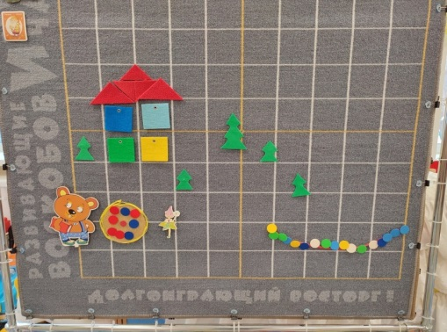
- Проверка выполнения взрослой задачи.
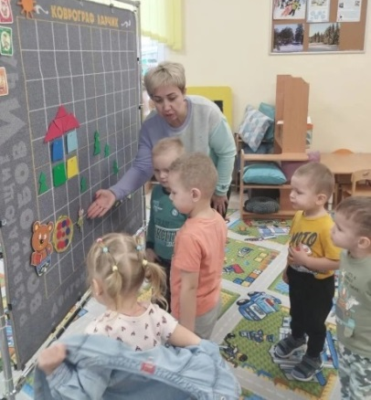
3 этап
Вывод: предметная среда для малышей раннего возраста выполняет информационную функцию. Ребенок, выполняя действия с различными предметами, дидактическими пособиями, игрушками и играми, познает свойства и отношения предметов и вещей. Развивающие игры В.В. Воскобвича дают возможность придумывать и воплощать задуманное в реальности и детям, и взрослым. Сочетание вариативности и творчества делают игры интересными для ребёнка в течении длительного времени, превращая игровой процесс в «долгоиграющий» восторг.

Литература:
- В. В. Воскбович, Н.А. Мёдова, Е.Д. Фейзулаева и др.; под ред. Л.С. Вакуенко, О.М. Вотиновой / Игровая технология интеллектуально – творческого развития детей «Сказочные лабиринты игры»: методическое пособие. – Санкт – Петербург: ООО «Развивающие игры Воскобовича», КАРО,2017.- 352с.
- Иваненко М.А. «Развитие предметной деятельности у детей раннего возраста в дошкольных образовательных учреждениях» Министерство образования и науки Российской Федерации ФГБОУ ВО «Уральский государственный педагогический университет» Институт социального образования Факультет международных отношений и социально-гуманитарных коммуникаций Кафедра психологии и социальной педагогики. Екатеринбург 2017г – 85с.

